Липецкий государственный технический университет

Кафедра АСУ

ЛАБОРАТОРНАЯ РАБОТА

по программированию

Обработка массивов значений

______________________________________________________________________

наименование темы

**(Наименование темы работ указывают без слов «тема», «на тему»)**

Студент ____________________ Курганов С. В.

подпись, дата

Группа МА-16-1

Руководитель

к.т.н. _______________________ Журавлева М.Г.

подпись, дата

Липецк, 2020

Оглавление

1 Цель работы 3

2 Задание №1 3

2.1 Текст задания 3

2.2 Текст программы 3

2.3 Пример выполнения 4

3 Задание №2 5

3.1 Текст задания 5

3.2 Текст программы 5

3.3 Пример выполнения 6

# Цель работы

Цель работы – освоить базовые конструкции языка C на примере программирования вычислительных задач и задач с ветвлениями.

# Задание №1

## Текст задания

Написать программу на языке С, выполняющую вычисления для задачи по варианту (11-в):

Даны x, y, z. Вычислить a, b, если

$$a=(1+y)\frac{x+ \frac{y}{(x^{2}+4)}}{e^{-x-2}+ \frac{1}{(x^{2}+4)}}$$

$$b= \frac{1+cos⁡(y-2)}{\frac{x^{4}}{2}+ \sin^{2}z}$$

## Текст программы

#include <stdio.h>

#include <math.h>

// точка входа программы

int main( int argc, char* argv[] )

{

float x, y, z;

printf("input x: ");

scanf ("%f", &x);

printf("input y: ");

scanf ("%f", &y);

printf("input z: ");

scanf ("%f", &z);

// сохраняем результаты промежуточных выражений, чтобы не вычислять их по 2 раза

float x2plus4 = x * x + 4;

float sinz = sin(z);

float a = (1 + y) * ( x + y / x2plus4 / (pow(M_E, -x - 2) + 1 / x2plus4) );

float b = 1 + cos(y - 2) / (x * x * x * x / 2 + sinz * sinz);

printf("x %f y %f z %f:\na %f b %f\n", x, y, z, a, b);

return 0;

}

## Пример выполнения

Для проверки выполнения просто запустим программу и введём произвольные значения x, y, z, как показано на рисунке 1.

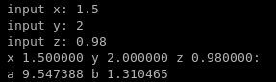

Рисунок 1 – выполнение программы при ч = 1.5, y = 2.0, z = 0.98

# Задание №2

## Текст задания

Написать программу на языке С для решения задачи по варианту (59-д):

Даны действительные числа x, y. Определить, принадлежит ли точка с координатами x, y заштрихованной части плоскости (Рисунок 2).

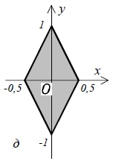

Рисунок 2 – фигура для задания

## Текст программы

#include <stdio.h>

#include <math.h>

typedef struct {

float X;

float Y;

} Point;

int IsPointInsidePolygon(Point *p, int count, Point point) {

int result = 0;

int j = count - 1;

for (int i = 0; i < count; i++) {

if ( (p[i].Y < point.Y && p[j].Y >= point.Y || p[j].Y < point.Y && p[i].Y >= point.Y) &&

(p[i].X + (point.Y - p[i].Y) / (p[j].Y - p[i].Y) * (p[j].X - p[i].X) < point.X) )

result = !result;

j = i;

}

return result;

}

// точка входа программы

int main( int argc, char* argv[] )

{

#define VERTEX_COUNT 4

Point shape[VERTEX_COUNT] = {

{ 0.0f, 1.0f },

{ 0.5f, 0.0f },

{ 0.0f, -1.0f },

{ -0.5f, 0.0f },

};

Point point;

printf("input x: ");

scanf ("%f", &point.X);

printf("input y: ");

scanf ("%f", &point.Y);

int in = IsPointInsidePolygon(shape, VERTEX_COUNT, point);

printf("point (%f %f) is ", point.X, point.Y);

if(in)

printf("inside");

else

printf("outside");

printf(" the shape\n");

return 0;

}

## Пример выполнения

Для проверки работы программы, запустим её несколько раз и проверим несколько очевидных точек, (0, 0), (0.35, -0.35) и (0.2, 0.2), как показано на рисунке 3.

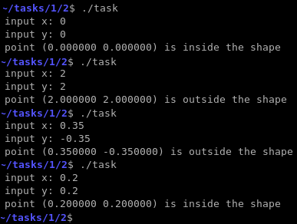

Рисунок 3 – выполнение программы для трёх разных точек